省际联盟耗材带量采购数据比对操作手册
一、系统功能说明：
对省际联盟心脏起搏器数据进行比对。
二、操作说明：
省际联盟心脏起搏器数据比对：
登陆【湖北省医用耗材集中采购系统】，进入【基础数据库子系统】。选择【省际联盟心脏起搏器】菜单，如图（1）
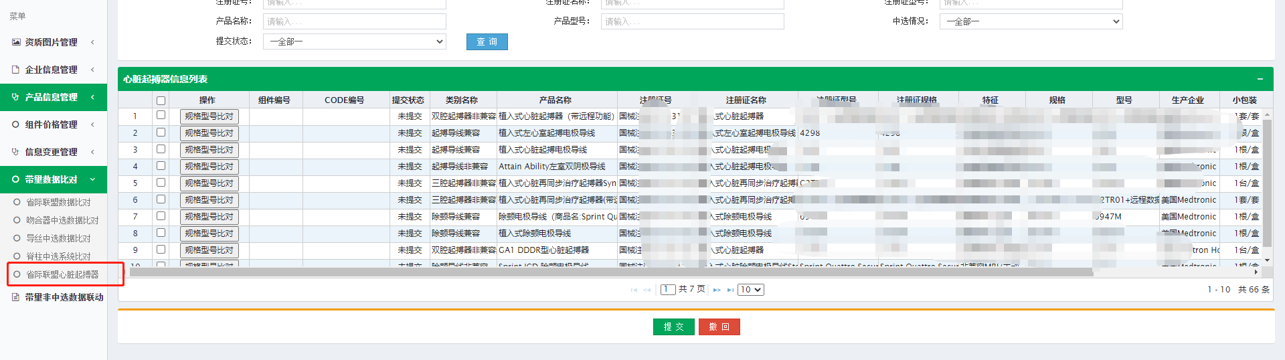
图（1）
点击操作按钮，展示该条中选产品对应注册证下所有在系统中已提交的CODE信息。如图（2），图（3）
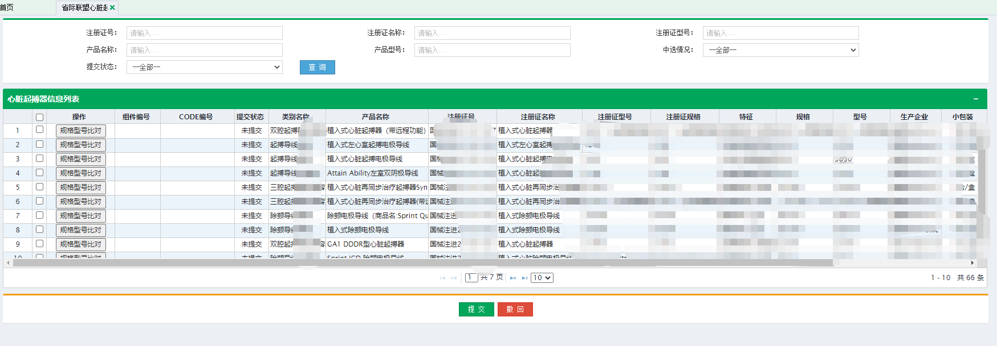
图（2）
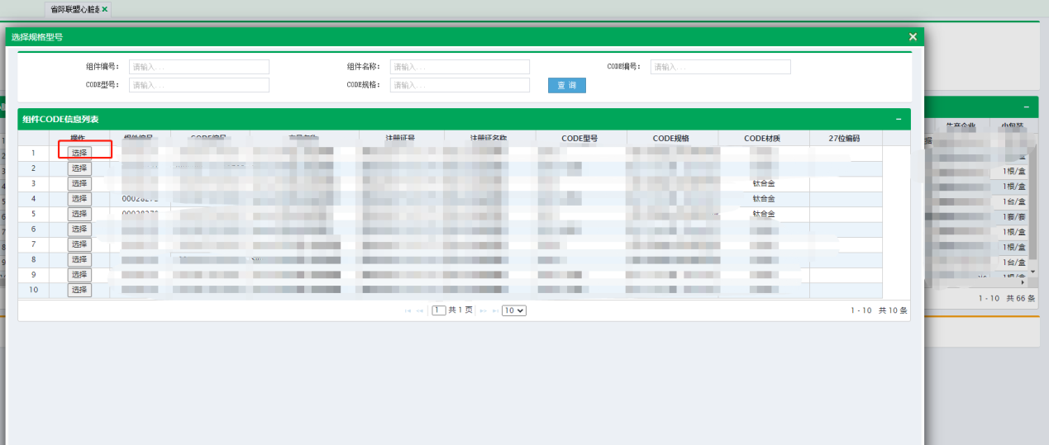
图（3）

数据比对无误后，请在图（1）中的页面点击【提交】。
注：以上数据均为测试数据。

